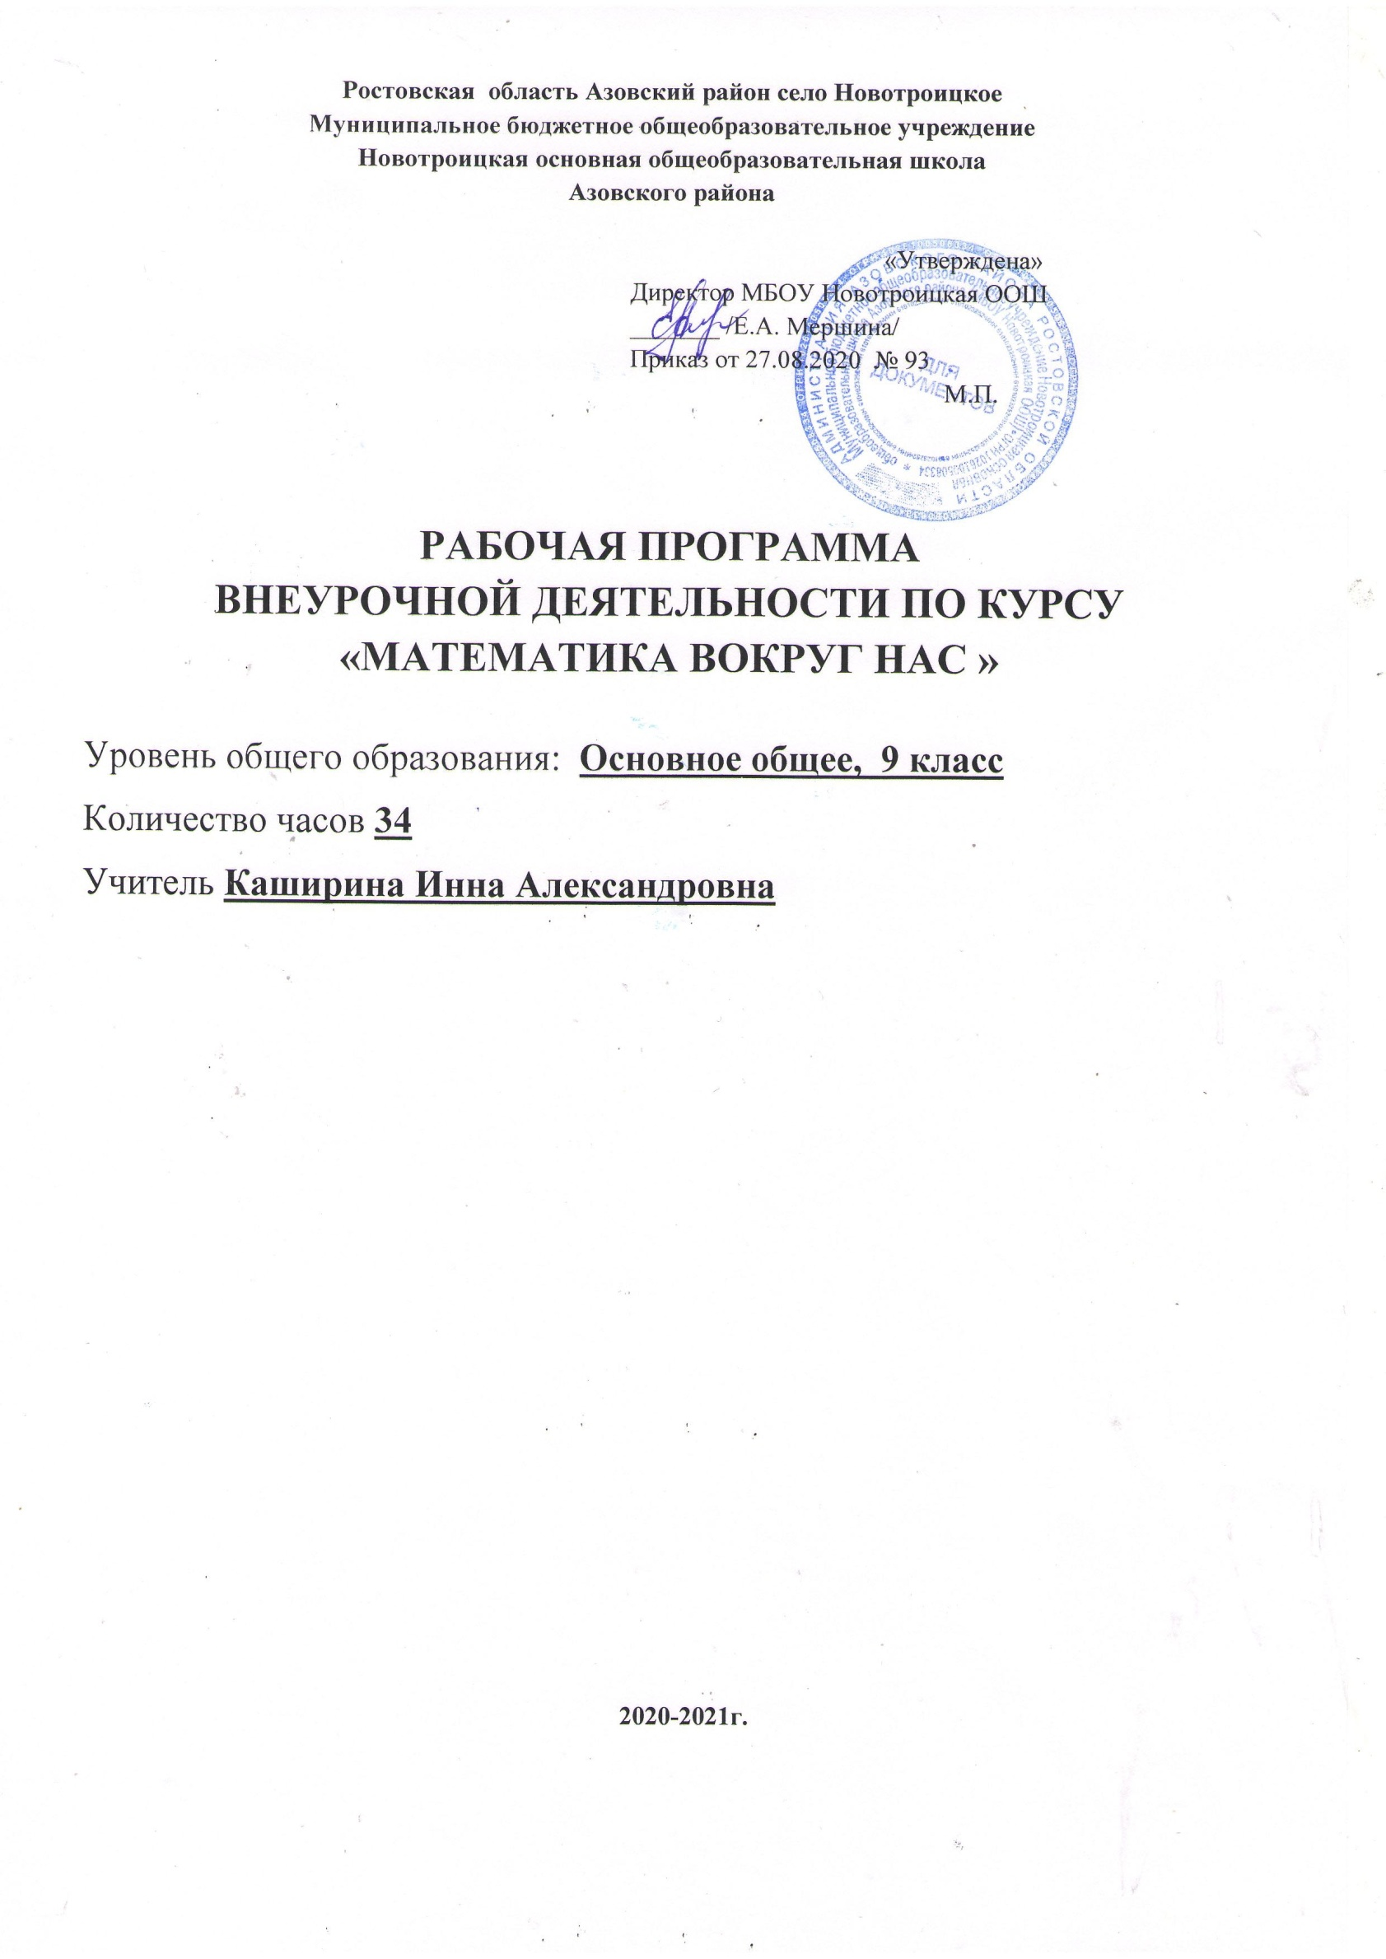
СОДЕРЖАНИЕ
- ПОЯСНИТЕЛЬНАЯ ЗАПИСКА 3-4 стр.

- ОБЩАЯ ХАРАКТЕРИСТИКА УЧЕБНОГО ПРЕДМЕТА, КУРСА 5 стр.

- МЕСТО УЧЕБНОГО ПРЕДМЕТА, КУРСА В УЧЕБНОМ ПЛАНЕ 6 стр.

- СОДЕРЖАНИЕ УЧЕБНОГО ПРЕДМЕТА, КУРСА 7-8 стр.

- ТЕМАТИЧЕСКОЕ ПЛАНИРОВАНИЕ 9 стр.

- КАЛЕНДАРНО-ТЕМАТИЧЕСКОЕ ПЛАНИРОВАНИЕ 10-20 стр.

- ПЛАНИРУЕМЫЕ РЕЗУЛЬТАТЫ ИЗУЧЕНИЯ УЧЕБНОГО ПРЕДМЕТА, КУРСА 21стр.

- ТРЕБОВАНИЯ К УРОВНЮ ПОДГОТОВКИ ОБУЧАЮЩИХСЯ 8 КЛАССА 22стр.

- УЧЕБНО-МЕТОДИЧЕСКОЕ И МАТЕРИАЛЬНО-ТЕХНИЧЕСКОЕ ОБЕСПЕЧЕНИЕ 23стр.

- Пояснительная записка
Данная программа разработана на основе:
- Федерального Закона «Об образовании в РФ» от 29.12.2012 г. №273 – ФЗ (п.2, ст. 28);
- Федерального государственного образовательного стандарта основного общего образования (Приказ Минобрнауки РФ от 17.12.2010г. № 1897);
- Примерной программы по математике, требования ОГЭ и программ курса алгебры 9 класса, рекомендуемой к использованию при реализации основной образовательной программы. Авторы: Ю. Н. Макарычев, Н. Г. Миндюк, К. И. Нешков, С. В. Суворова под редакцией С. А. Теляковского
- Основной образовательной программы основного общего образования МБОУ Новотроицкая ООШ Азовского района;
- Учебного плана МБОУ Новотроицкая ООШ Азовского района на 2020-2021г.уч. год;
- Годового календарного учебного графика МБОУ Новотроицкая ООШ Азовского района на 2020-2021г.уч. год.
Для жизни в современном обществе важным является формирование математического мышления, проявляющегося в определенных умственных навыках. Внеклассная работа позволяет не только углублять знания учащихся в предметной области, но и способствует развитию их дарований, логического мышления, расширяет кругозор. Кроме того, внеклассная работа по математике в форме кружковой деятельности имеет большое воспитательное значение, так как цель ее не только в том, чтобы осветить какой-либо узкий вопрос, но и в том, чтобы заинтересовать учащихся предметом, вовлечь их в серьезную самостоятельную работу.
Актуальность данного курса определяется тем, что учащиеся расширяют представления о математике, об исторических корнях математических понятий и символов, о роли математики в жизни каждого человека .Содержание курса позволяет ученику любого уровня обученности активно включаться в учебно-познавательную деятельность и максимально проявить себя, поэтому при изучении акцент делается не столько на приобретении дополнительных знаний, сколько на развитии способности учащихся приобретать эти знания самостоятельно, их творческой деятельности на основе изученного материала.
Цель курса:
- развитие творческих способностей, логического мышления;
- углубление знаний, полученных на уроке;
- расширение общего кругозора ребенка в процессе живого рассмотрения различных практических задач и вопросов;
- расширение и углубление знаний учащихся по математике;
- развитие наблюдательности;
- умения нестандартно мыслить.
Задачи:
- формирование у учащихся навыков применения математических знаний для решения различных жизненных задач;
- расширение их представления о школе, как о месте реализации собственных замыслов и проектов;
- развитие математической культуры школьников при активном применении математической речи и доказательной риторики
Организация учебных занятий.
Заниматься развитием творческих способностей учащихся необходимо систематически и целенаправленно через систему занятий, которые должны строиться на междисциплинарной, интегративной основе, способствующей развитию психических свойств личности – памяти, внимания, воображения, мышления.
Задачи на занятиях подбираются с учетом рациональной последовательности их предъявления: от репродуктивных, направленных на актуализацию знаний, к частично-поисковым, ориентированным на овладение обобщенными приемами познавательной деятельности. Система занятий должна вести к формированию следующих характеристик творческих способностей: беглость мысли, гибкость ума, оригинальность, любознательность, умение выдвигать и разрабатывать гипотезы.

- ОБЩАЯ ХАРАКТЕРИСТИКА УЧЕБНОГО ПРЕДМЕТА.

Формы занятий. Занятия рассчитаны на групповую и индивидуальную работу. Они построены таким образом, что один вид деятельности сменяется другим. Это позволяет сделать работу динамичной, насыщенной и менее утомительной,
Занятия носят практическую направленность: теоретический материал составляет 1/3 часть, а практический материал – 2/3 части.
Учителем на различных этапах используются следующие приемы:
- Привлекательная цель: перед учеником ставится простая, понятная и привлекательная для него цель, выполняя которую он волей-неволей выполняет и то учебное действие, которое планирует педагог.
- Лови ошибку!:
а) объясняя материал, учитель намеренно допускает ошибки;
б) ученик получает текст или задание со специально допущенными ошибками – пусть «поработает учителем».
- Практичность теории: введение в теорию учитель осуществляет через практическую задачу, полезность решения которой очевидна ученикам.
- Повторяем с расширением: ученики составляют серию вопросов, дополняющих знания по новому материалу.
- Свои примеры: ученик подготавливают свои примеры к новому материалу.
- Учебно-мозговой штурм: решение творческой задачи организуется в форме учебного мозгового штурма.
- Игры-тренинги:
логическая цепочка: ученики соревнуются, выполняя по очереди действия в соответствии с определенным правилом, когда всякое последующее действие зависит от предыдущего.
Результаты освоения курса.
Личностные
- способность к эмоциональному восприятию математических объектов, рассуждений, решений задач, рассматриваемых проблем;
- умение строить речевые конструкции (устные и письменные) с использованием изученной терминологии и символики, понимать смысл поставленной задачи. Осуществлять перевод с естественного языка на математический и наоборот.
- Метапредметные
- умение планировать свою деятельность при решении учебных математических задач, видеть различные стратегии решения задач, осознанно выбирать способ решения
- умение работать с учебным математическим текстом
- умение проводить несложные доказательные рассуждения, опираясь на изученные определения, свойства, признаки; распознавать верные и неверные утверждения; иллюстрировать примерами изученные понятия и факты
- умение действовать в соответствии с предложенным алгоритмом, составлять несложные алгоритмы вычислений и построений;
- умение видеть математическую задачу в несложных практических ситуациях.
- Предметные
- владение базовым понятийным аппаратом по основным разделам содержания;
- владение навыками вычислений с натуральными числами, обыкновенными и десятичными дробями, положительными и отрицательными числами;
- умение решать текстовые задачи арифметическим способом, используя различные стратегии и способы рассуждения;
- умение проводить несложные практические расчёты (включающие вычисления с процентами, выполнение необходимых измерений, использование прикидки и оценки);
- понимание и использование информации, представленной в форме таблиц, столбчатой и круговой диаграммы;
6. умение решать простейшие комбинаторные задачи перебором возможных вариантов.
7. вычислительные навыки: умение применять вычислительные навыки при решении практических задач, бытовых, кулинарных и других расчетах.
8. геометрические навыки: умение рассчитать площадь, периметр при решении практических задач
9. анализировать и осмысливать текст задачи; моделировать условие с помощью схем, рисунков; строить логическую цепочку рассуждений; критически оценивать полученный ответ;
10. решать задачи из реальной практики;
11. извлекать необходимую информацию из текста, осуществлять самоконтроль;
12. извлекать информацию из таблиц и диаграмм, выполнять вычисления по табличным данным;
13. выполнять сбор информации в несложных случаях, представлять информацию в виде таблиц и диаграмм, в том числе с помощью компьютерных программ;
14. изображать геометрические фигуры с помощью инструментов и
от руки, на клетчатой бумаге, вычислять площади фигур, уметь
выполнять расчеты по ремонту квартиры, комнаты, участка земли и др.;
15. выполнять вычисления с реальными данными;

МЕСТО УЧЕБНОГО ПРЕДМЕТА В УЧЕБНОМ ПЛАНЕ

Рабочая программа курса по математике «Математика вокруг нас» рассчитана для внеурочной деятельности обучающихся 9 класса сроком на 1 год. Всего 34 ч., по одному часу в неделю, внеаудиторного времени.

- СОДЕРЖАНИЕ УЧЕБНОГО ПРЕДМЕТА
Математика в экономике.(8часов)
Математические модели в экономике. Графические модели в экономике.
Простые и сложные проценты. Расчеты банка с вкладчиком и заемщика с банком.
Математика в физике.(10часов)
Графическое решение задач на движение пешеходов и транспорта. Табличное решение задач на движение пешеходов и транспорта. Решение задач на движение по воде. Моделирование при решении задач на движение.
Математика и биология.(4часа)
Творческие модели жизненных ситуаций математического содержания среди родственников. Задачи о супружеских парах и составах семьи.

Математика в химии.(6часов)
Процентное отношение в растворах. Задачи на переливания. Условие определения необходимого количества жидкости с использованием двух сосудов. Моделирование различных способов при переливании жидкости с наличием n-сосудов.
Математика и архитектура. (6часов)
Геометрические преобразования при моделировании архитектурных и жилищных объектов. Моделирование задач математического содержания на товарно-денежные отношения (расчет количества стройматериала). Задачи о покупках (приобретение стройматериала.) Задачи на «работу» (возведение дома).

- ТЕМАТИЧЕСКОЕ ПЛАНИРОВАНИЕ
№ п/п | Наименование раздела | Общее количество часов
1. | Математика в экономике. | 8
2. | Математика в физике. | 10
3. | Математика и биология. | 4
4. | Математика в химии. | 6
5. | Математика и архитектура. | 6
 | Итого | 34

- Календарно - тематическое планирование.
№ | Дата |  | Тема занятия | кол-во часов | вид контроля
 | план | факт
 |  |  | Математика в экономике | 8
 | 01.09 |  | Математические модели в экономике. | 1 | текущий
 | 08.09 |  | Графические модели в экономике. | 1 | текущий
 | 15.09 |  | Простые и сложные проценты. | 1 | текущий
 | 22.09 |  | Простые и сложные проценты. | 1
 | 29.09 |  | Расчеты банка с вкладчиком и заемщика с банком. | 1 | текущий
 | 06.10 |  | Расчеты банка с вкладчиком и заемщика с банком. | 1 | текущий
 | 13.10 |  | Расчеты банка с вкладчиком и заемщика с банком. | 1 | текущий
 | 20.10 |  | Расчеты банка с вкладчиком и заемщика с банком. | 1 | текущий
 |  |  | Математика в физике | 10
 | 27.10 |  | Графическое решение задач на движение пешеходов и транспорта | 1 | текущий
 | 10.11 |  | Графическое решение задач на движение пешеходов и транспорта | 1 | текущий
 | 17.11 |  | Табличное решение задач на движение пешеходов и транспорта. | 1 | текущий
 | 24.11 |  | Табличное решение задач на движение пешеходов и транспорта. | 1 | текущий
 | 01.12 |  | Решение задач на движение по воде. | 1 | текущий
 | 08.12 |  | Решение задач на движение по воде. | 1 | текущий
 | 15.12 |  | Решение задач на движение по воде. | 1 | текущий
 | 22.12 |  | Моделирование при решении задач на движение. | 1 | текущий
 | 12.01 |  | Моделирование при решении задач на движение. | 1 | текущий
 | 19.01 |  | Моделирование при решении задач на движение. | 1 | текущий
 |  |  | Математика и биология. | 4
 | 26.01 |  | Творческие модели жизненных ситуаций математического содержания среди родственников | 1 | текущий
 | 02.02 |  | Творческие модели жизненных ситуаций математического содержания среди родственников | 1 | текущий
 | 09.02 |  | Задачи о супружеских парах и составах семьи. | 1 | текущий
 | 16.02 |  | Задачи о супружеских парах и составах семьи. | 1 | текущий
 |  |  | Математика в химии | 6
 | 02.03 |  | Процентное отношение в растворах | 1 | текущий
 | 09.03 |  | Задачи на переливания. | 1 | текущий
 | 16.03 |  | Задачи на переливания. | 1
 | 30.03 |  | Задачи на переливания. | 1
 | 06.04 |  | Условие определения необходимого количества жидкости с использованием двух сосудов. | 1 | текущий
 | 13.04 |  | Моделирование различных способов при переливании жидкости с наличием n-сосудов. | 1 | текущий
 |  |  | Математика и архитектура. | 6 | текущий
 | 20.04 |  | Геометрические преобразования при моделировании архитектурных и жилищных объектов. | 1 | текущий
 | 27.04 |  | Моделирование задач математического содержания на товарно-денежные отношения (расчет количества стройматериала). | 1 | текущий
 | 04.05 |  | Задачи о покупках (приобретение стройматериала.) | 1 | текущий
 | 11.05 |  | Задачи на «работу» (возведение дома). | 1 | текущий
 | 18.05 |  | Задачи на «работу» (возведение дома). | 1 | текущий
 | 25.05 |  | Задачи на «работу» (возведение дома). | 1 | текущий

- ПЛАНИРУЕМЫЕ РЕЗУЛЬТАТЫ ИЗУЧЕНИЯ УЧЕБНОГО КУРСА
Сформулированная цель реализуется через достижение образовательных результатов. Эти результаты структурированы по ключевым задачам дополнительного общего образования, отражающим индивидуальные, общественные и государственные потребности, и включают в себя личностные, предметные, метапредметные результаты.
В результате изучения курса учащиеся овладевают следующими знаниями, умениями и способами деятельности:
• имеют представление о математике как форме описания и методе познания действительности;
• умеют анализировать, сопоставлять, сравнивать, систематизировать и обобщать;
• умеют самостоятельно работать с математической литературой;
• знают основные приемы решения нестандартных задач, понимают теоретические основы способов решения задач;
• умеют решать задачи различными методами;
• умеют представлять результат своей деятельности, участвовать в дискуссиях;
• умеют проводить самоанализ деятельности и самооценку ее результата.
Ожидаемые результаты
В результате изучения данного курса учащиеся познакомятся с некоторыми важными и интересными приложениями математики, методами решения прикладных задач, попробуют применять полученные знания на практике, в реальной жизни. Это, в свою очередь, будет содействовать развитию познавательных способностей учащихся, формированию у них исследовательской деятельности и общей культуры личности. В процессе проведения занятий по вышеназванным темам у школьников формируется логика рассуждений, логическое мышление, закладываются основы математического моделирования.
Предлагаемый курс, отвечая образовательным, воспитательным и развивающим целям обучения, усиливает прикладную направленность школьной математики и способствует выявлению одаренных и талантливых учеников.
Личностные, метапредметные, предметные результаты
освоения курса «Математика вокруг нас»
Изучение математики на уровне основного общего образования дает возможность обучающимся достичь следующих результатов развития:
В личностном направлении:
• умение ясно, точно, грамотно излагать свои мысли в устной и письменной речи, понимать смысл поставленной задачи, выстраивать аргументацию, приводить примеры и контрпримеры;
• критичность мышления, умение распознавать логически некорректные высказывания, отличать гипотезу от факта;
•представление о математической науке как сфере человеческой деятельности, об этапах ее развития, о ее значимости для развития цивилизации;
•креативность мышления, инициатива, находчивость, активность при решении предметных проблем..
В метапредметном направлении:
•умение видеть математическую задачу в контексте проблемной ситуации в других дисциплинах (экономики, физики, химии), в окружающей жизни;
•умение находить в различных источниках информацию, необходимую для решения математических проблем, представлять ее в понятной форме,
•умение выдвигать гипотезы при решении учебных задач, понимать необходимость их проверки;
•умение применять индуктивные и дедуктивные способы рассуждений, видеть различные стратегии решения задач;
•умение самостоятельно ставить цели, выбирать и создавать алгоритмы для
•умение планировать и осуществлять деятельность, направленную на решение задач исследовательского характера;
В предметном направлении:
•овладение базовым понятийным аппаратом по основным разделам содержания, представление об основных изучаемых понятиях (число, математическая модель, уравнение, фунция, проценты…) как важнейших математических моделях, позволяющих описывать и изучать реальные процессы и явления;
•овладение символьным языком алгебры, приемами выполнения тождественных преобразований рациональных выражений, решения уравнений, систем уравнений, неравенств и систем неравенств, умение использовать идею координат на плоскости для интерпретации уравнений, неравенств, систем, умение применять алгебраические преобразования, аппарат уравнений и неравенств для решения задач из различных разделов курса;
•умение применять изученные понятия, результаты, методы для решения задач практического характера и задач из смежных дисциплин с использованием при необходимости справочных материалов, калькулятора, компьютера.

- Учебно-методическое обеспечение
- Бахтина Т. П. Раз задачка, два задачка… Пособие для учителей. — Мн.: ООО «Асар», 2015. — 224 с.
- Генкин С. А., Итенберг И. В., Фомин Д. В. Ленинградские математические кружки: пособие для внеклассной работы. — Киров: Изд — во «АСА», 2016. — 272 с.
- А.П.Ершова, В.В. Голобородько. Самостоятельные и контрольные работы по алгебре и началам анализа для 9 классов. Разноуровневые дидактические материалы. – М.: Илекса, 2015г.
- А.Г. Клово и др. «Пособие для подготовки к ЕГЭ по математике», Москва, Центр тестирования, 2017, 2018 г.
- Л.Ф.Пичурин. За страницами учебника алгебры. М: «Просвещение», 1990.
- А.Е. Подалко “Задачи и упражнения по развитию творческой фантазии учащихся”, М., Просвещение, 1988
Г.П. Башарин “Начало финансовой математики”, М., 2017

